 |  | LICEO SCIENTIFICO STATALE  “RICCARDO NUZZI”  Via Cinzio Violante, 18  Tel. +39 0883 547511 | Cod. Min. BAPS080006  Cod. Fisc. 81003970720  76123 Andria (BT)  Fax: +39 0883 547529
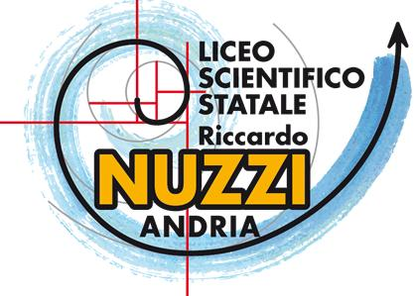 | AMATE  QUOD  ERITIS | www.liceonuzzi.edu.it | BAPS080006@istruzione.it  Baps080006@pec.istruzione.it

RELAZIONE DI UN PERIODO DI STUDIO ALL'ESTERO

Nome | Cognome
Classe/sezione frequentata ad Andria | Classe/sezione frequentata all'estero
Tipo di scuola | Indirizzo di studi
Inizio periodo all'estero | Fine periodo all'estero
Numero di mesi | Citta' o stato estero
Nome dirigente scolastico all'estero
Motivazioni che hanno portato a scegliere di frequentare parte o tutto l'anno scolastico all'estero

Elenco delle discipline seguite

Tutor scuola di partenza | Organizzazione della rappresentanza studentesca: ruoli
Tipo di materiali didattici in uso

Orario scolastico di una giornata tipo | Svolgimento di una lezione tipo
Aspetti generali positivi dell'esperienza | Aspetti generali positivi dell'esperienza
Cosa mi aspettavo dalla nuova scuola | In cosa sono cambiato dopo l'esperienza e perchè?
Il mio pcto all’estero

Data _____________________

Firma__________________________

